**REKORDMANGE PÅ HISTORISK VANDRING I HOLES KULTURLANDSKAP**

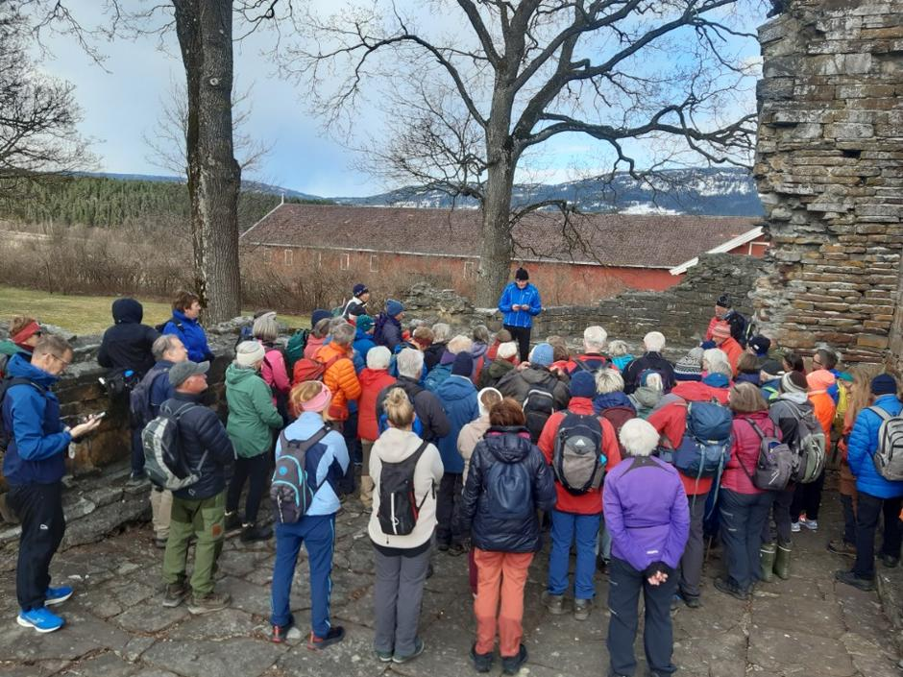

Gudmund Bakke forteller i kirkeruinen på Stein. Foto: Per H. Stubbraaten

Hele 66 deltok på årets første torsdagstur 27. april.

At Gudmund Bakke trekker mange folk, fikk vi et nytt bevis på torsdag 27. april. 66 deltakere må være noe bortimot rekord, og heldigvis hadde sola forsynt seg av det siste kraftige snøfallet, så vi holdt oss tørre på beina.

Ved innkjøringa til Stein gård fortalte Gudmund om den gamle kongsgården og bygdeborgen som hadde ligget på det stupbratte berget rett sør for gården.  
Inne i kirkeruinene gjennomlevde vi middelalderen før vi beveget oss til den enda eldre Halvdanshaugen fra folkevandringstiden på 400-tallet. Både graving av sjakt og prøveboring har ikke etterlatt noen tvil om tidlig gravlegging, men utgraving av haugen er neppe aktuell.

På vei mot Loreåsen passerte vi Steinsvika naturreservat som er et spesielt viktig våtmarksområde for fugler. En hyppig gjest i sommerhalvåret er fiskeørnen.  
Før kafferasten fortalte Gudmund om Steinssletta kulturlandskap og tiltakene som er igangsatt for å stimulere det biologiske mangfoldet.

De mest våryre tok beinveien opp den bratte sida til toppen av Loreåsen, men vi rakk fram til bilene akkurat da sola gikk ned. Bra timet!

Referat ved turleder Per H. Stubbraaten.

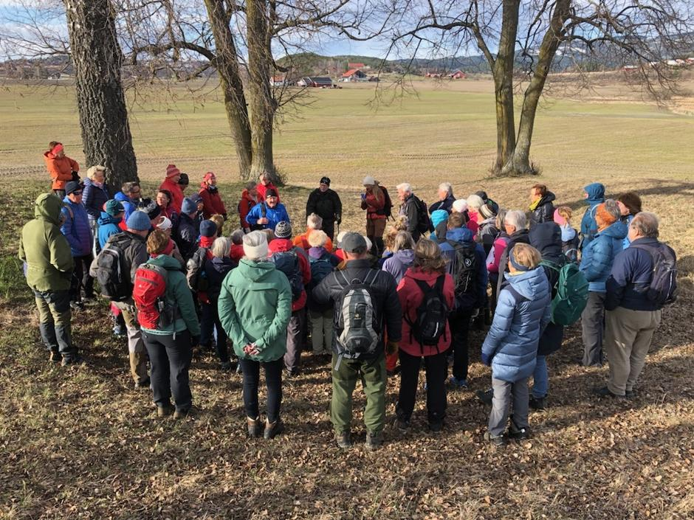

Halvdanshaugen. Foto: Ole Haakon Opperud

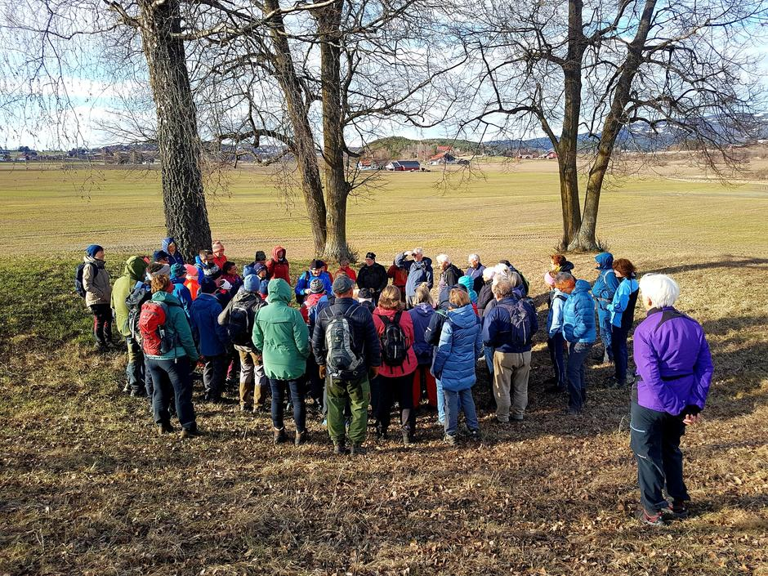

Gudmund Bakke med spennende historiefortelling på Halvdanshaugen. Foto: Marit Stubbraaten

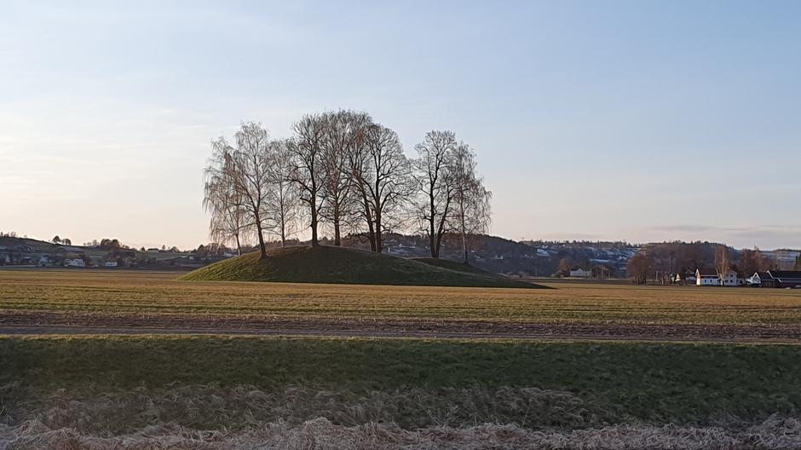

Halvdanshaugen ligger flott til på Steinssletta. Foto: Karsten Lien

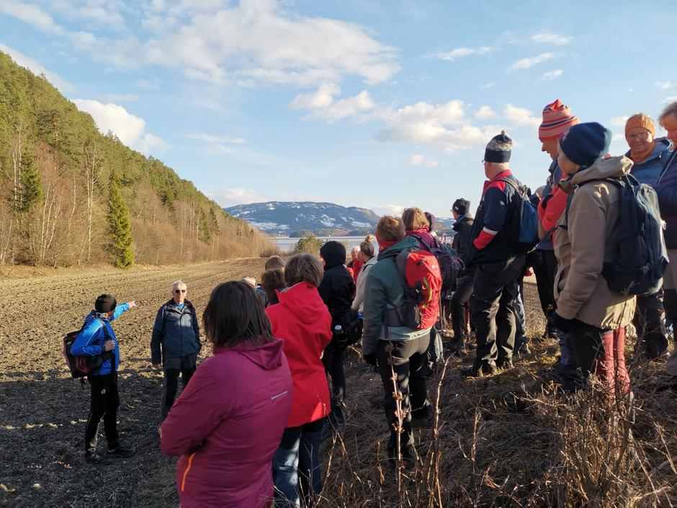

Ved Loreåsen. Foto: Jan Gunnar Hagen

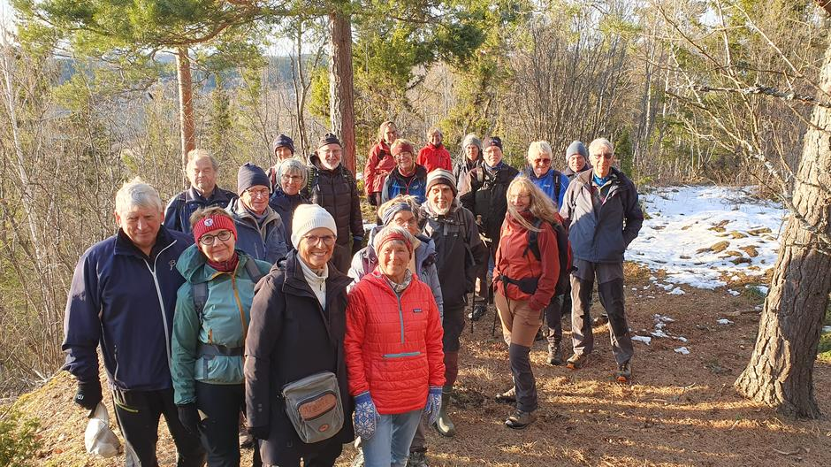

En sprek gjeng på toppen av Loreåsen. Foto: Karsten Lien

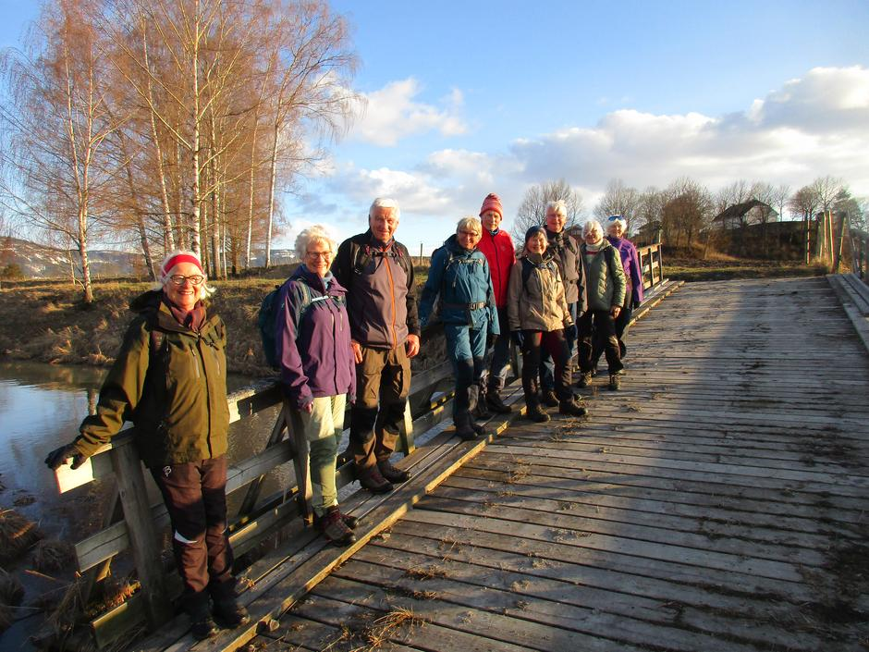

Noen gikk en litt kortere tur tilbake. Foto: Brit Olaug Monserud

Skrevet 29. april 2023